Схема проезда к ГУ СО МО «Коломенский городской Центр социальной помощи семье и детям «Гармония» расположенному по адресу: ул. Олега Кошевого дом 3.

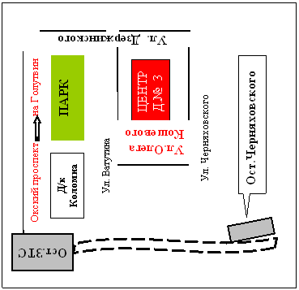

ГУ СО МО «Гармония»
трамвайная
Остановка «Голутвин»
трамвайная
Остановка «политехничес-кий институт»
трамвайная
Остановка «Черняховского»
трамвайная
Остановка «мосэнерго»

Эльдорадо
трамвайная
Остановка «Шавырина»
трамвайная
Остановка
«ЗТС»
Ж/д вокзал «Голутвин»

Авто
вокзал

ДК «Коломна»
Окский проспект
Улица Октябрьской революции
парк
Маршрут движения к ГУ СО МО «Гармония» на общественном транспорте
Маршрут движения к ГУ СО МО «Гармония» на автотранспорте

стоянка
Ул. Дзержинского
Ул. Олега Кошевого

ГУ СО МО «Гармония»
Дом 3
Ост. ЗТС
РЯЗАНЬ
МОСКВА

